BACCALAURÉAT GÉNÉRAL
ÉPREUVE D'ENSEIGNEMENT DE SPÉCIALITÉ
SESSION 2026

NUMÉRIQUE ET SCIENCES INFORMATIQUES
JOUR 2
Durée de l'épreuve : 3 heures 30
L 'usage de la calculatrice n'est pas autorisé.
Dès que ce sujet vous est remis, assurez-vous qu'il est complet.
Ce sujet comporte 17 pages numérotées de 1/17 à 17/17.
Le sujet est composé de trois exercices indépendants.
Le candidat traite les trois exercices.
: 1 1 17

Exercice 1 (6 points)
Cet exercice porte sur l'architecture matérielle, les systèmes d'exploitation, et les structures de données linéaires en Python.
Un système d'exploitation permet d'exécuter plusieurs applications à la fois en donnant l'impression qu'elles fonctionnent simultanément. En réalité, le système répartit le temps de calcul du processeur entre les différents processus, de sorte qu'ils s'exécutent chacun à leur tour très rapidement.
Chaque application peut être représentée par un ou plusieurs processus, gérés par le système d'exploitation. Même si un seul processus utilise réellement le processeur à un instant donné, cette alternance rapide donne l'impression que tout s'exécute en même temps. Lorsque le système interrompt un processus pour en exécuter un autre, on parle de préemption.

Partie A
1. Recopier et compléter le schéma ci-dessous avec les termes suivants élu », « prêt », « bloqué « élection », « blocage », « déblocage ».

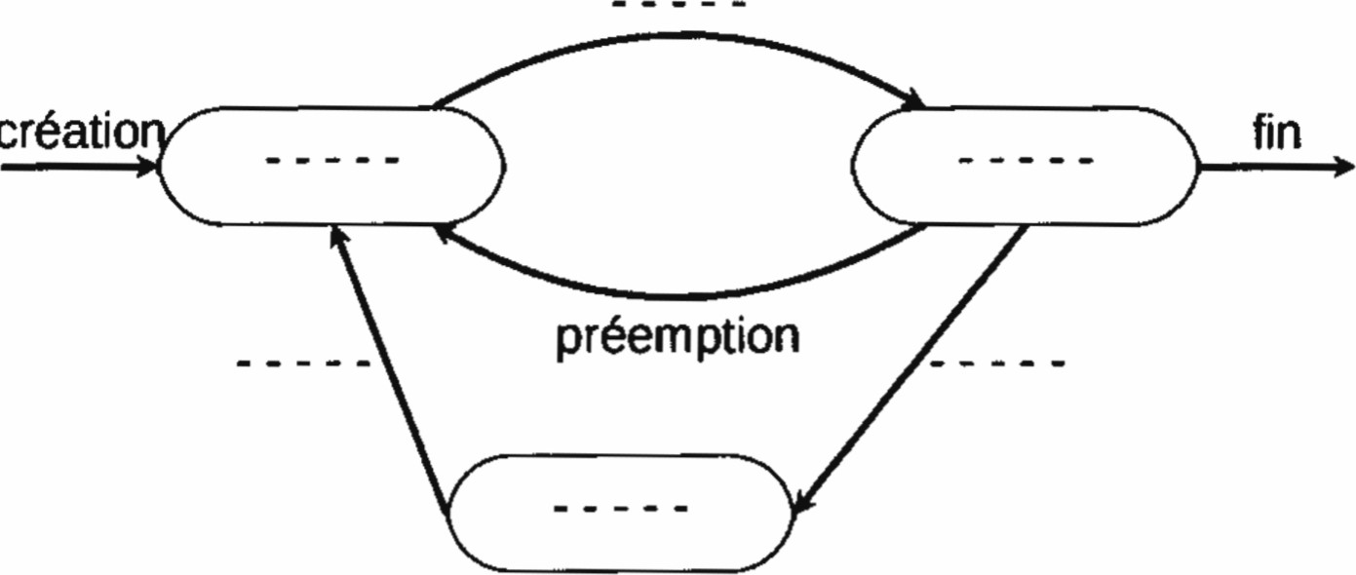
blocage
prêt
élection
bloqué
élu
déblocage

Figure 1. États d'un processus.
On peut imaginer, par exemple, une application de streaming musical qui se compose de trois processus .
- le processus Pl gère l'interface utilisateur et interagit avec les composants visibles : listes de morceaux, boutons de lecture-pause, etc. ; e le processus P2 assure le téléchargement de la musique et l'écrit dans une mémoire cache locale ,
- te troisième processus P3, qu'on pourrait appeler lecteur audio, assure le décodage audio et envoie le flux de données au système pour lecture.
Voici une situation de fonctionnement .
- l'utilisateur décide de mettre l'application en arrière-plan, cachant ainsi l'interface utilisateur ;
- le processus P2 attend un accès à la carte WFI pour recharger des données , le processus P3 décode de la musique et l'envoie au système.
- Indiquer l'état de chacun des trois processus Pl, P2 et P3 dans cette situation.
  - P1 est prêt
  - P2 bloqué
  - P3 élu
- Expliquer, de façon générale, quand est-ce qu'un interblocage de processus peut survenir.

On considère plusieurs ressources dont un processeur graphique (GPU), un microphone (MIC), une caméra (CAM) et un processeur dédié au calcul (CAL). On suppose que chacune de ces ressources ne peut être utilisée que par un seul processus à la fois.
On considère de plus quatre processus nommés Pl, P2, P3 et P4. Le tableau suivant récapitule les ressources utilisées par chacun des quatre processus, dans l'ordre où chacun des processus les demande
demander MIC demander CAL libérer CAL libérer MIC demander CAM demander GPU libérer CAM libérer GPU | demander CAL demander MIC libérer MIC libérer CAL demander CAM libérer CAM | demander CAM libérer CAM demander CAL demander MIC libérer MIC libérer CAL demander GPU libérer GPU | demander GPU demander CAL demander CAM libérer CAM libérer CAL demander MIC libérer GPU libérer MIC
- Les processus s'exécutent de manière concurrente. Justifier qu'une situation d'interblocage peut se produire.
- Expliquer l'intérêt d'utiliser une machine équipée de plusieurs processeurs plutôt qu'une machine équipée d'un seul processeur.
  - Une machine equipe d’un seul precesseur fera moins de calcul qui qu’une machine avec plusieurs processeur l’interer est de faire les calcul beaucoup plus vite
- Décrire un avantage et un inconvénient des systèmes sur puces, tels que ceux utilisés dans les smartphones.
  - Avantage plusieur composant dans une seul petite puce, impossible d’ameliorer ou reparer les composant

Partie B
On s'intéresse à un ordonnanceur de type tourniquet (round-robin), dans lequel une durée appelée quantum est fixée à 2 ms. Chaque processus, lorsqu'il est défilé de la file d'attente, s'exécute sur le processeur pour une durée au plus égale au quantum
- s'il termine son exécution avant ou à la fin du quantum, un autre processus est défilé de la file d'attente, et celui-ci bénéficie d'un nouveau quantum pour s'exécuter.
- s'il n'a pas terminé son exécution, il est mis en queue de la file d'attente.
De plus, d'autres processus peuvent être ajoutés à la file d'attente au fur et à mesure qu'ils arrivent.
On considère quatre processus nommés Pl P2, P3 et P4. Le tableau suivant donne les informations temporelles les concernant.
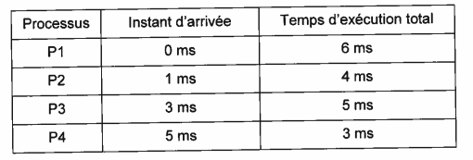
7. Recopier et compléter le chronogramme suivant en indiquant quel processus utilise le processeur à chaque instant, de O ms à la fin de l'exécution de tous les processus. A titre d'exemple, on a déjà indiqué sur le chronogramme que le processus Pl s'exécute entre les instants 0 ms et 2 ms. De plus on a indiqué sous l'axe du temps les instants d'arrivée des quatre processus.

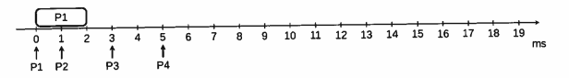
P2 | P3 | P4 | P1 | P2 | P3 | P1 |
3

2 : P2 2ms
P3 3ms
P4 : 1 ms
P1 4ms

3 : P3 3 ms
P4 1 ms
P1 4ms

4 : P4 1ms
P1 4 ms
P3 1 ms

5 : P1 2ms
P3 1ms

Figure 2. Chronogramme à compléter.
On souhaite modéliser en Python le comportement de l'algorithme du tourniquet.
Chaque processus est représenté par un dictionnaire contenant les clés ^{t} nom ' ' arrivee ^{T} et temps ' , ayant pour valeurs correspondantes le nom (de type string), l'instant d'arrivée (de type int) et le temps d'exécution restant en millisecondes (de type int).
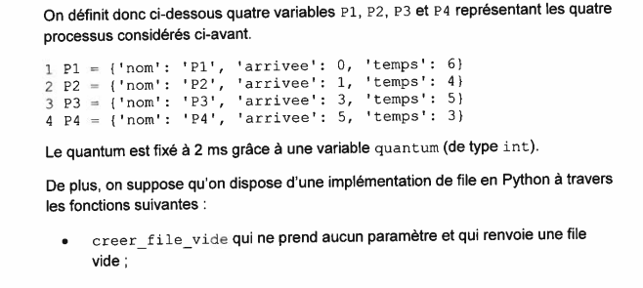
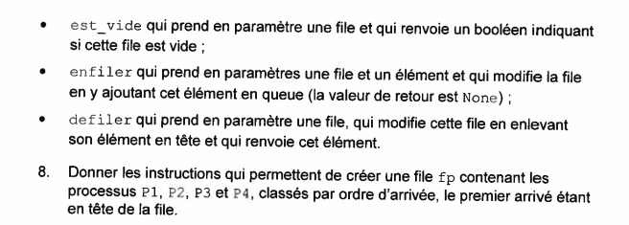
8. Donner les instructions qui permettent de créer une file fp contenant les processus Pl, P2, P3 et P4 , classés par ordre d'arrivée, le premier arrivé étant en tête de la file.
fp = cree_file_vide()
eniflier(fp,P1)
enfiler(fp,p2)
enfiler(fp,p3)
enfiler(fp,p4)

On souhaite créer une fonction execute un processus qui réalise une étape de l'algorithme du tourniquet. Plus précisément cette fonction prend en paramètres une file de processus non vide file d attente et un instant t donnant le début de cette étape. Elle extrait de la file le processus à exécuter, puis le remet si besoin dans la file d'attente avec le temps d'exécution restant. De plus cette fonction renvoie l'instant auquel cette étape se termine, qui est soit la fin de l'exécution du processus, soit la fin du quantum.
- Recopier et compléter le code de la fonction execute_un processus cidessous.
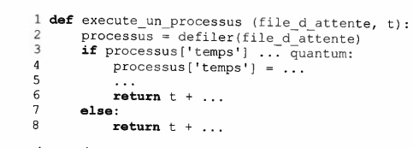

On se place maintenant dans le cas où tous les processus sont déjà arrivés, autrement dit tous les processus à traiter sont dans la file que l'on prend en entrée. On ne tiendra donc pas compte des temps d'arrivée dans la suite. On souhaite créer une fonction execute tous processus qui prend en paramètre une file de processus, qui simule le comportement de l'algorithme du tourniquet sur ces processus jusqu'à les avoir tous complètement exécutés, et qui renvoie à quel instant se termine la dernière de ces exécutions. On suppose que l'exécution de ces processus commence à partir de l'instant O.
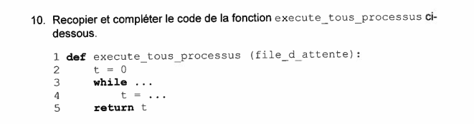

Exercice 2 (6 points)
Cet exercice porte sur la programmation Python en général, la programmation orientée objet en particulier et la structure de données d'arbre.
La WTA (Women's Tennis Association) est l'instance dirigeante du tennis professionnel international féminin, responsable de l'organisation du circuit « WTA Tour » et de l'établissement des classements mondiaux des joueuses. Dans cet exercice, on ne considère que des matchs de tennis en simple, c'est-à-dire des matchs qui opposent uniquement deux joueuses.

Partie A
On dispose d'une classe Joueuse pour modéliser une joueuse de tennis professionnelle du circuit IAITA.

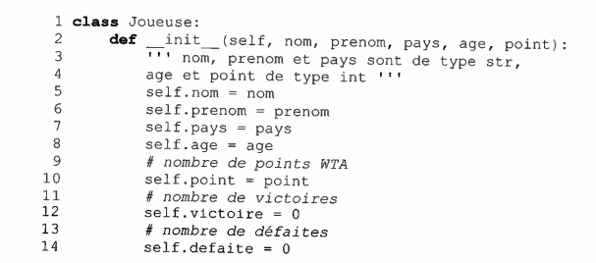

- Instancier l'objet pegula de la classe Joueuse qui modélise la joueuse Pegula Jessica de nationalité américaine ("USA"), âgée de 29 ans et ayant 6101 points MA.

Pegula = Joueuse(‘Pegula’,’Jessica’,’USA ‘,29,6101)

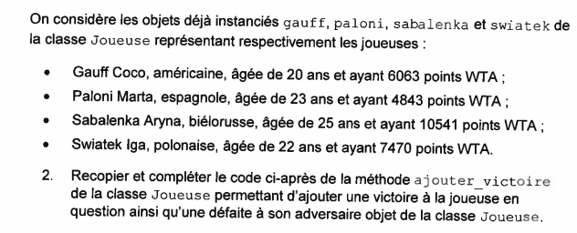
- Recopier et compléter le code ci-après de la méthode ajouter victoire de la classe Joueuse permettant d'ajouter une victoire à la joueuse en question ainsi qu'une défaite à son adversaire objet de la classe Joueuse.

Def ajouter_victoire(self,adversaire) :
self.victoire += 1
adversaire.defaite += 1
7/ 17

Lors de la finale du dernier tournoi des masters Marta Paloni a été battue par Iga Swiatek.
- Écrire une instruction utilisant la méthode ajouter_victoire pour prendre en compte l'issue de ce match.

Paloni.ajouter_victoire(Swiatek)

On souhaite classer les joueuses à l'aide de leurs points WTA. Pour cela il est possible en Python redéfinir l'opérateur de comparaison < (strictement inférieur) pour les objets de la classe Joueuse en utilisant les points WTA. Ainsi on obtient par exemple swiatek < pal oni
>>> swiatek < sabalenka
True
On utilise une liste Python pour stocker des objets de la classe Joueuse,
liste joueuses = (swiatek, gauff, paloni, sabalenka, pegula]
que l'on souhaite trier dans l'ordre croissant des points WTA. Pour cela on choisit le tri par insertion dont le code est donné ci-dessous .
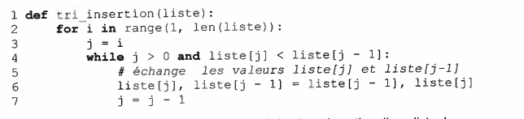

  - Préciser, sans justifier, le coût temporel du tri par insertion d'une liste de n éléments dans le pire des cas.
On détaille les étapes du tri par insertion appliqué à la liste liste_j oueuses dans le tableau ci-dessous, où chaque ligne correspond à un échange entre deux éléments de la liste.

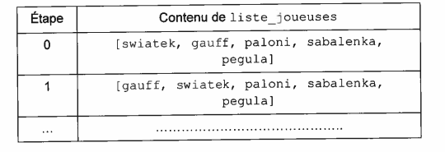
Étape | Contenue de liste_joueuse
0 | [Swiatek, gauff, Paloni , Sabalenka, Pegula]
1 | [gauff, swiatek, Paloni , Sabalenka, Pegula]
2

  - Recopier et compléter le tableau ci-dessus en ajoutant autant de lignes que nécessaires.
Un match de tennis se déroule en plusieurs sets, et chaque set en plusieurs jeux. Ayant fixé qui est la joueuse 1 et qui est la joueuse 2, on peut décrire l'issue d'un set à l'aide d'un couple d'entier : le premier entier donne le nombre de jeux gagnés par la joueuse 1 lors de ce set, le second le nombre de jeux gagnés par la joueuse 2 lors de ce set. Le score d'un match est alors décrit par une liste de tuples.
Par exemple, en mai 2024, Swiatek affronte Sabalenka en finale du tournoi « 
1000 » de Madrid. Ce match s'est déroulé en 3 sets : 7-5, 4-6, 7-6. Swiatek remporte donc la finale 2 sets à 1. La liste de tuples représentant le score de ce match est
[(7,5),(4,6),(7,6)]
Aucun cas d'égalité n'est possible.
Pour automatiser la gestion des tournois on crée une classe Match.
class Match:
def __init__(self, intitule, joueusel, joueuse2) :
self. intitule = intitule
self. joueusel — joueuse 1
self. joueuse2 — joueuse2
self. gagnante — None
self . perdante None
self. score = None
Cette classe est constituée de
  - self . intitule, un intitulé du match sous la forme d'une chaîne de caractères , self. j oueusel et self . j oueuse2, représentant les deux joueuses, deux objets de la classe Joueuse , self . gagnante et self. perdante, représentant la joueuse victorieuse respectivement la joueuse perdante deux objets de la classe Joueuse ,
  - self. score, représentant le score du match sous la forme d'une liste de tuples d'entiers.
Au terme d'un match une fois que le score est connu, on souhaite pouvoir le saisir à l'aide de la méthode resultat match (self, score) de la classe Match. Cette méthode prend en paramètre un score sous la forme de liste de tuple de deux entiers
  - enregistre le score du match ,
  - détermine la gagnante et la perdante en comptant le nombre de set(s) gagné(s) par chaque joueuse ,
91 17
• ajoute une victoire à la joueuse gagnante et une défaite à la joueuse perdante.

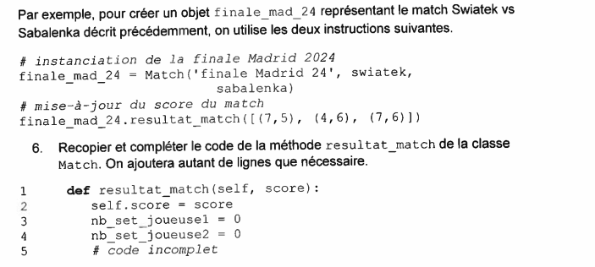

FOR I IN RANGE(len(score)) :
If score[i][0] > score[i][1] :
nb_set_joueuse1 += 1
else :
nb_set_joueuse2 += 1
if nb_set_joueuse1 > nb_set_joueuse2 :
self.gagnante = self.joueuse1
self.perdante = self.joueuse2
self.joueuse1.victoire +=1
self.joueuse2.victoire +=1

Partie B
Afin de pouvoir modéliser chaque tour d'un tournoi de tennis à partir des quarts de finale uniquement, on décide d'utiliser un arbre binaire.
Finale F
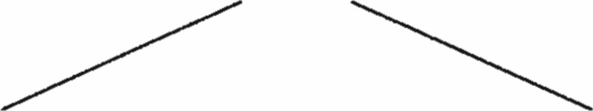
1/2 finale Dl 1/2 finale 02
1/4 de finale QI 1/4 de finale Q2 1/4 de finale Q3 1/4 de finale Q4 Figure 1. Tournoi de tennis.
7. Justifier qu'un tournoi de tennis peut effectivement être modélisé à l'aide d'un arbre binaire.
On décide d'implémenter un arbre binaire à l'aide de la classe Arbre ci-dessous
- class Arbre :
- def init (self, racine, gauche, droit) :
- self. racine — racine
- self . gauche gauche 5 self . droit droit
où self . racine est un Objet de la classe Match, self . gauche et self . droit, des objets de la classe Arbre.
10 1 17
Dans le cas du tournoi de Madrid 2025 on connaît les matchs du tournoi à partir des quarts de finale, où pilar, inie, jabeur sont des objets de la classe Joueuse .
# quarts de finale
QI = Match ( "Quart de finale = Match ("Quart de finale Q3 Match ("Quart de finale Q4 = Match ("Quart de finale | , gauff, pilar)  2", paloni, i nie)  3", pegula, sabalenka) swiatek, jabeur)
# demi—finale
Dl Match ( " Demi-finale 1" , None, None) 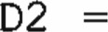Match ("Demi—finale 2" , None, None)

# finale
F Match ( "Finale" , None, None)
- La première demi-finale Dl verra s'affronter les joueuses victorieuses des quarts de finales QI et Q2.
- La seconde demi-finale D2 verra s'affronter les joueuses victorieuses des quarts de finales Q3 et Q4.
- La finale F verra s'affronter les joueuses victorieuses des demi-finales Dl et
- Instancier la variable tournoi de la classe Arbre représentant ce tournoi depuis les quarts de finale en passant par les demi-finales jusqu'à la finale.
Dès qu'un match est joué, et donc dès que la gagnante est connue, on souhaite mettre à jour le match du tour suivant. Par exemple le premier quart de finale QI s'est terminé sur le score de 6-4, 7-5, en faveur de la joueuse gauff. Elle participera donc en tant que joueusel au premier match des demi-finales Dl.
QI. resultat match ( [ (6, 4) ,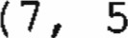
- Compléter l'instruction suivante afin de mettre à jour dans tournoi la première joueuse de la première demi-finale comme étant gauff.
tournoi . gauff
Cette façon de mettre à jour le tournoi n'est pas satisfaisante, on souhaite automatiser cette tâche à l'aide d'une méthode mise a jour de la classe Arbre qui parcourt l'arbre et dès que l'on rencontre un match dont la gagnante est connue, on la fait passer au tour suivant si ce n'est pas déjà fait. Cette méthode doit être récursive.
- Rappeler ce qu'est un programme récursif.
11 1 17

- Recopier et compléter les lignes 6, 7, 13, 14 et 16 du code ci-dessous de la méthode mise a jour permettant de compléter automatiquement les matchs du tournoi en les mettant à jour à partir des résultats des matchs des tours précédents.
- def mise a jour (self) :
- Met à jour les matchs de l'arbre 3 self. racine. joueuse 1 is None :
- if self. gauche is not None :
- # mise à jour si gagnante à gauche
- if self . gauche . racine . gagnante
- else :
- self. gauche. mise a jour ( ) 10 if self. racine. joueuse2 is None :
- if self. droit is not None :
- # mise à jour si gagnante à droite
- if
- . = self. droit. racine. gagnante
- el se :
16
: 12117

Exercice 3 (8 points)
Cet exercice porte sur les bases de données relationnelles, le langage SQL et la programmation Python, en particulier fes dictionnaires.
Un club d'athlétisme organise une compétition de course à pied sur route. Deux épreuves sont proposées : une course de 5 km et une course de 10 km.

Partie A : Bases de données
Dans cet exercice, on pourra utiliser les clauses du langage SQL pour
construire des requêtes d'interrogation à l'aide de SELECT, FROM, WHERE (avec les opérateurs logiques AND et OR), JOIN ON ; construire des requêtes d'insertion et de mise à jour à l'aide de UPDATE,
INSERT et DELETE ; affiner les recherches à l'aide de DISTINCT et ORDER BY , réaliser des agrégations à l'aide de COUNT.
Le club souhaite gérer les inscriptions et les résultats de cette compétition à l'aide d'une base de données informatique constituée de deux tables : coureur et epreuve. Le schéma relationnel de cette base de données est représenté cidessous. Sur ce schéma, les clés primaires de chacune des tables sont soulignées et les clés étrangères sont précédées du symbole #.
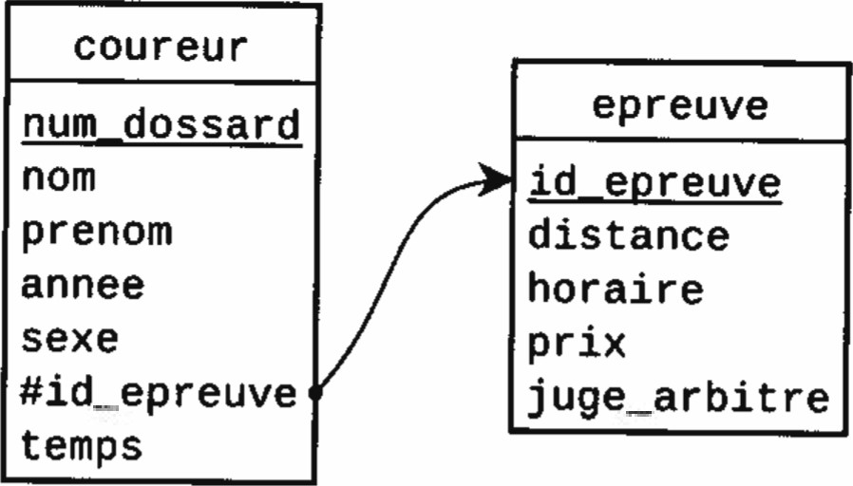
Figure
1.
Schéma
de
la
base
de
données
Chaque coureur ne peut participer qu'à une seule épreuve.
Relation coureur
L'identifiant du coureur est son numéro de dossard. Ce numéro est automatiquement incrémenté d'une unité à chaque nouvel enregistrement. Les autres champs doivent être saisis par l'organisateur lorsqu'il reçoit les bulletins d'inscription des coureurs. La codification du sexe est « H » pour les hommes et « F » pour les femmes. Les temps sont exprimés en secondes et sont initialisés avec la valeur O.
13/ 17
 | Extrait de table coureur
num dossard | nom | prenom | annee | sexe | id | epreuve | t emps
1 | DA SILVA | José | 1980 |  |  | 1
2 | HANG LI | Léo | 2005 |  |  | 2
3 | BODIANE | Lola | 2000 |  |  | 2
4 | BRELET | Sandra | 1972 |  |  | 1
Relation epreuve
Cette relation contient actuellement deux enregistrements, l'organisateur prévoyant d'ajouter de nouvelles distances dans le futur. La distance est exprimée en km et le prix de l'inscription en euros. Le champ horaire donne l'heure de départ de la course.
epreuve
id epreuve | distance | horaire | prix | juge arbitre
1 | 5 | 10 | 10 | GAVEAU Philippe
2 | 10 | 11 | 20 | BOULA Awa
- Expliquer le choix de num dossard comme clé primaire pour la relation coureur.
- Décrire ce que donne la requête SQL suivante
SELECT nom, prenom
FROM coureur
ORDER BY nom ,
- Écrire une requête SQL permettant d'établir le nom et prénom de toutes les femmes inscrites à la compétition.
- Écrire une requête SQL permettant de connaître le nombre total d'inscrits à la compétition.
L'organisateur reçoit le bulletin d'inscription contenant les informations suivantes .
Nom : REMY ; Prénom : Patrice
Civilité : homme
Course : 5 km
Année de naissance : 1973
14117

- Écrire une requête SQL permettant d'insérer ce participant dans la base.
Le coureur dont le numéro de dossard est le 137 s'est blessé quelques jours avant l'épreuve, il ne pourra pas participer à la course.
- Écrire une requête SQL qui permettra à l'organisateur de supprimer son inscription de la base de données.
Le coureur dont le numéro de dossard est le 256 a oublié sur quelle épreuve (5 km ou 10 km) il s'est inscrit. Il contacte l'organisateur pour qu'il lui rappelle la distance qu'il devra parcourir ainsi que l'horaire de son départ.
- Écrire une requête SQL permettant de lui fournir ces informations.
Lorsque les coureurs franchissent la ligne d'arrivée, le juge arbitre note leur numéro de dossard et leur temps de course (en secondes) sur une feuille de pointage. Voici un extrait d'une telle feuille
dossard | temps
57 | 1242
72 | 1845
183 | 1284
2 | 1285
Les temps de tous les coureurs ayant été enregistrés, on souhaite afficher le classement général de la catégorie Master Femme pour la course de 10 km. Cette catégorie regroupe les coureuses nées avant 1986.
- Écrire une requête SQL renvoyant le numéro de dossard, le nom, le prénom et le temps de course de ces participantes classées par temps de course croissant.

Partie B : Programmation Python
Émilie, fille de l'organisateur et élève en classe de terminale spécialité NSI propose de réaliser une étude pluriannuelle des performances accomplies.
Pour enregistrer les informations elle crée pour chaque type de course un dictionnaire de performances. Les clés d'un tel dictionnaire sont les années où ce type de course a eu lieu. La valeur associée à une année est la liste des meilleurs temps réalisés dans chacune des six catégories suivantes (dans cet ordre).
- Junior homme (JH) et Junior femme (JF) : moins de 18 ans ,
- Sénior homme (SH) et Sénior femme (SF) : de 18 à 40 ans ;
- Master homme (MH) et Master femme (MF) : plus de 40 ans ;
1 17
Par exemple, le dictionnaire ci-dessous enregistre les performances pour les courses de 5 km. Il indique par exemple qu'en 2024 le meilleur temps réalisé dans la catégorie junior femme (JF) est de 1010 s, et celui dans la catégorie master homme (MH) de 1022 s.
dict perf 5km = {2022( 1020 , 1050,
  - [1010, 1048, 1100, 1024, 1080, 11081 ,
  - [1012, 1010, 1000, 1036, 1022, 1098 ] ,
  - [ 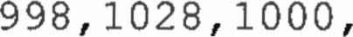959, 1002, 980) }
- Donner la valeur de l'expression dict perf_5kmt2025] [2]
En 2026, pour la course de 5km, les meilleurs temps réalisés dans chaque catégorie sont les suivants
Résultats par catégories - 2026
JH |  | SH
1004 | 1016 | 1000 | 1140 |  | 1023 | 1024
- Écrire l'instruction permettant d'ajouter ces informations dans le dictionnaire dict perf 5km.
- Écrire le code de la fonction scratch qui prend en paramètres un dictionnaire de performances dico et une année annee, et qui renvoie le meilleur temps (toutes catégories confondues) de cette année. On suppose que annee est une clé présente dans dico.
On n'utilisera pas les fonctions natives min et max de Python.
Par exemple, l'appel scratch (dict perf_5km, 2024) renvoie 1000.
Émilie propose maintenant la fonction suivante
- def mystere (dico, catl
- categories — ^{t} MH ^{T}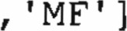
- s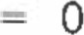
- nb
- fox i in range (len (categories) ) 6 if cat categories [il :
- i cat i
- for annee in dico. keys ( ) :
- s = s + dico [annee] [i catl
- nb = nb + 1
- return s/ nb
- Indiquer la valeur affectée à la variable i cat au cours de l'appel mystere (dict perf 5km, ^{t} SH' ) .
Un appel du type mystere (dict perf 5km, ' SG ^{T} ) pose problème car ' SG' n'est pas une catégorie répertoriée.
1 17
- Indiquer quel sera le message d'erreur renvoyé à la console parmi les choix suivants
  - "expected an indented block" ;
  - "takes 2 positionna ls arguments but 3 were gi ven"
  - "local variable ^{t} i cat ^{t} referenced before assignement" ;
  - "list index out of range"
- Proposer une assertion à ajouter entre la ligne 2 et la ligne 3 pour indiquer une éventuelle faute de saisie par un message à l'utilisateur du script.
- Indiquer le résultat de l'appel mystere (dict perf 5km, ^{T} SH ^{t} ) .
Émilie souhaiterait disposer d'une fonction records prenant en paramètre un dictionnaire de performances et renvoyant la liste des meilleurs temps enregistrés pour chaque catégorie et toutes années confondues. Par exemple, l'appel records (dict perf 5km) devrait renvoyer [998, 1010, 900, 959, 1002, 980 . On suppose que les temps enregistrés pour les différentes catégories et les différentes années n'excèdent jamais 24 h.
- Écrire le code de la fonction records.
1 17



